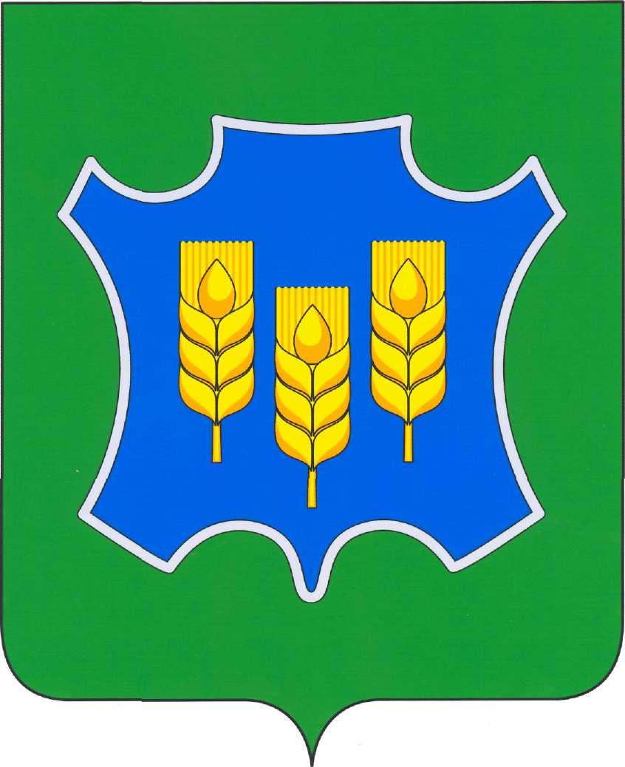
Управление
образования
администрации Спасского
муниципального района
Нижегородской области
пл.Революции, д.71, с.Спасское, Спасский район,
Нижегородская область, 606280, тел/факс (83165)2-54-25
e-mail: ruosps@yandex.ru
30.08.2018№ 516
на №_____________ от _________
 |  | ⎡ |  | Руководителям ОО | ⎤
⎡ | О направлении информации | ⎤
Управление образования администрации Спасского муниципального района информирует о том, что 1 сентября 2018 года стартует всероссийская олимпиада школьников по общеобразовательным предметам (далее - Олимпиада).
Олимпиада в 2018-2019 учебном году проводится в соответствии с Порядком проведения всероссийской олимпиады школьников, утверждённом приказом Минобрнауки России от 18 ноября 2013 года № 1252 (далее – Порядок) и Приказом министерства образования Нижегородской области «Об организации регионального этапа всероссийской олимпиады школьников в Нижегородской области» от 9 июня 2014 года № 1379.
Методические рекомендации по проведению школьного и муниципального этапов всероссийской олимпиады школьников 2018-2019 учебного года размещены на Методическом сайте всероссийской олимпиады школьников htth://vserosolymp.rudn.ru/mm/mpp/
Обращаем внимание, что школьный этап Олимпиады проводится по заданиям, разработанным муниципальными предметно – методическими комиссиями, муниципальный этап – по заданиям, разработанным региональными комиссиями.
Вам необходимо в срок до 10 сентября 2017 года принять заявления от граждан на аккредитацию в качестве общественных наблюдателей (Приложение 1), а также согласие родителей (законных представителей) на сбор, хранение, использование, распространение (передачу) и публикацию персональных данных своего ребёнка и его олимпиадной работы в сети «Интернет» (Приложение 2), и направить в печатном (оригинал) и электронном варианте (useridk@yandex.ru) в информационно-диагностический кабинет. Согласие родителей оформляется перед началом школьного этапа и используется на всех этапах Олимпиады.

Заместитель начальника
управления образования Т.Н.Курбакова

